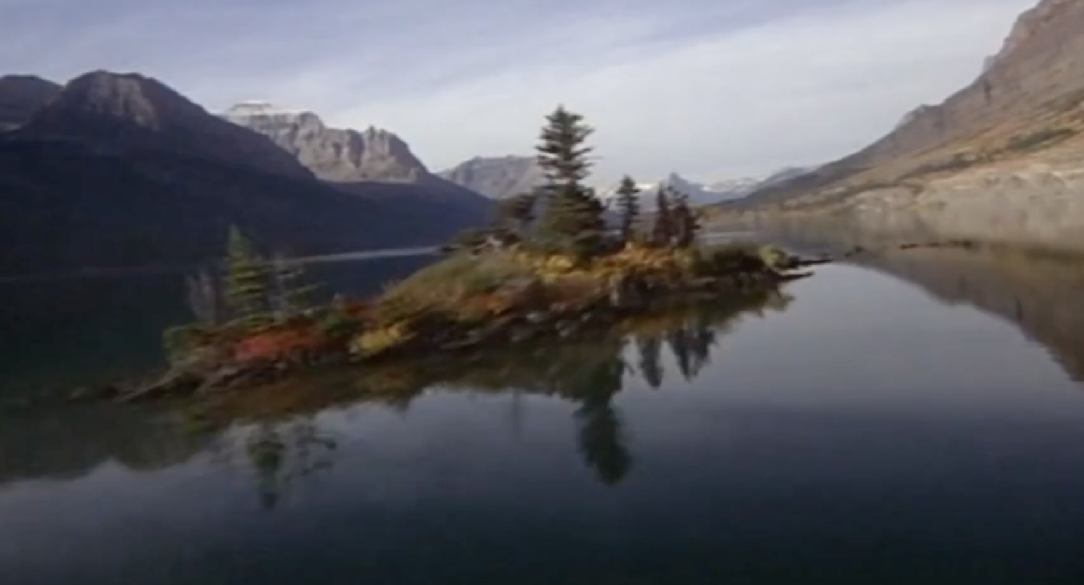
Création d’une musique originale
s’appuyant sur un générique existant

Objectif : Les élèves vont devoir créer une musique originale sur un générique existant mais dont la bande sonore a été enlevée.

Etape 1 : Visionnage et synopsis

Après avoir visionné l’extrait vidéo, les élèves, par deux ou trois (en fonction du matériel disponible), inventent un synopsis par groupe de 3. Ils peuvent s’appuyer sur la structure du schéma narratif.

Etape 2 : Ecriture du scénario sonore

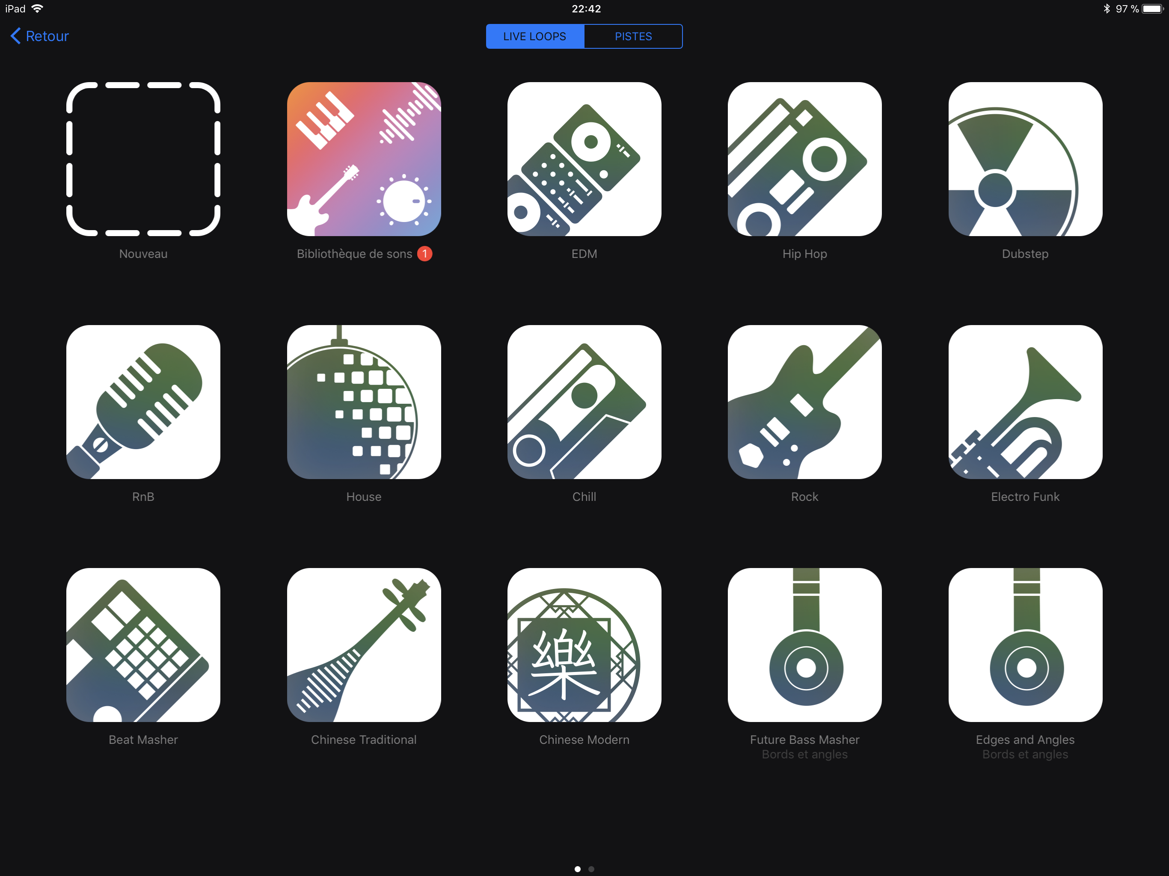
A l’issu de ce travail d’écriture, ils doivent imaginer l’ambiance sonore en rapport avec ce synopsis. Ils en déduiront :
                - le genre musical
                - le tempo
                - les dialogues éventuels ou la présence d’un narrateur
                - les bruitages

Etape 3 : Collecte de sons

En utilisant le looper de GarageBand iOS, les smart instruments, les élèves créent leur bande son. Ils utilisent GarageBand pour faire le montage. Ils peuvent intégrer des bruitages ou directement les dialogues. Ils doivent créer un story board musical minuté.
On peut également utiliser Audacity si on ne dispose pas d’iPad pour réaliser ce travail.

L’idéal étant que les élèves puissent visionner le générique en simultané de leur création. Ils peuvent s’appuyer sur le rythme des images, le type de plan, ce qui est filmé…

Etape 4 : Création et montage

Les élèves doivent synchroniser à l’issu de cette séance leur bande sonore avec le générique « muet » en utilisant iMovie.
L’application propose quelques bruitages à intégrer. `
Plusieurs pistes sons peuvent être créer.
Si la classe n’a pas d’iPad, on peut utiliser Windows Movie Maker

Etape 5 : Présentation et évaluation

Chaque groupe présente devant le reste de la classe son travail en justifiant ses choix. Le synopsis peut être lu avant ou après la projection. Ils évaluent leur travail.
Ils peuvent être également présentés sur un espace de partage avec les synopsis.

Critère d’évaluation envisageables :
Ma musique est en rapport avec le synopsis : (0) pas du tout, (1)un peu , (2) oui, (3) expert
Un vrai travail de recherches sonores a été effectué : (0) pas du tout, (1)un peu , (2) oui, (3) expert
La musique tient compte des images : (0) pas du tout, (1)un peu , (2) oui, (3) expert
Le projet est finalisé : (0) pas du tout, (1)un peu , (2) oui, (3) expert
Coup de coeur projet : (0) pas du tout, (1)un peu , (2) oui, (3) expert

Compétences disciplinaires évaluables sur le projet musical
Réaliser et/ou interpréter des projets musicaux en classe entière / petit groupe / individuellement devant d'autres élèves.
Définir les caractéristiques musicales et expressives d’un projet.
Identifier les besoins nécessaires à la création : les ressources documentaires, le système de codage, les outils numériques.
Concevoir, réaliser, arranger en réutilisant certaines caractéristiques d’une oeuvre étudiée en classe pour nourrir son travail de création.
S’auto-évaluer à chaque étape du travail afin d'améliorer / modifier le projet de création.
Présenter des choix artistiques et/ou développer une critique constructive sur une production collective et/ou individuelle.
Participer collectivement aux choix d'interprétation ou de création.
Distinguer les postures de créateur, d’interprète et d’auditeur.

